景德镇陶瓷大学研究生指导教师个人信息表

姓名 | 程丹彤 | 性别 | 女 | 出生年月 | 1972.9.12 | 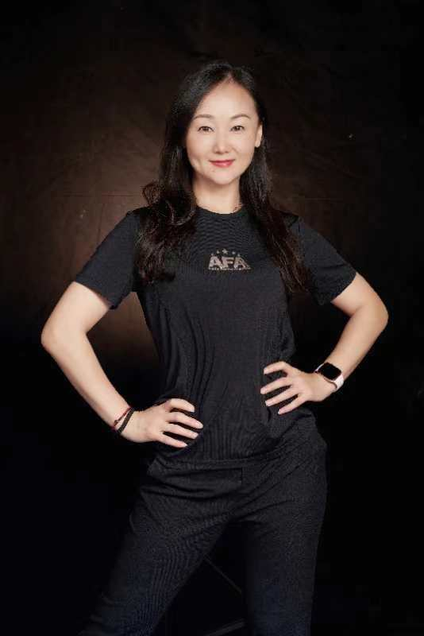
专业技术职称 |  |  |  | 导师类别 | （博士/硕士生导师）
最后学历  （毕业院校） |  | 北京体育大学本科 |  | 最后学位  （毕业院校） | 北京体育大学体育教育学士
获聘招生学科 |  | 健身操舞 |  | 研究方向 | 健身操舞
联系电话 |  | 13810145872 |  | E-mail | 1072134299@qq.com
个人简历 |  | 1981-1988体校艺术体操训练  1988-2004北京体育大学  2004-2009广州中山大学体育部  2009-2018亚健体育（北京）有限公司  2019至今北京体育大学客座教授  亚健体育-亚洲健身学院院长  中国健康管理协会运动健康管理专业委员会秘书长  中国健美操协会大众健身活动委员会副主任  中国健美协会培训委员会副主任  中国第一位亚洲健身小姐冠军  CCTV5健身节目主讲导师  国职团操认证专家组成员
教学科研情况 |  | 担任研究生课程：
 |  | 主要科研项目：
 |  | 主要获奖：
学术论文、论著：
学术论文、论著：
[1]体育教育专业实践课程运动教育模式的建构与实验研究[J].教育学术月刊,2012(10)
[2]瑞士球训练对大学生足球运动员核心爆发力的影响研究[J].广州体育学院学报,2011,31(04):93-98

